

|  |  |  |  |  |
| --- | --- | --- | --- | --- |
| ***Estudante:*** | | | | |
| ***Turma:*** | ***Turno:*** | ***Data de Aplicação:*** | | ***4º Bimestre*** |
| ***Prof. BRUNNO LABURU*** | | | ***Nota Final:*** | |
| ***INÍCIO: TÉRMINO:*** | | | | |
| ***PROVA DE QUÍMICA*** | | | | |
| ***INSTRUÇÕES GERAIS***  1. Confira atentamente a construção da prova. Qualquer falha de impressão ou falta de folhas deve ser comunicada ao professor no prazo máximo de **15 (quinze) minutos.**  2. Inicie a prova identificando todas as páginas com seu **nome e turma.**  3. Resolva as questões nos locais correspondentes usando caneta com tinta azul ou preta. Responda a lápis somente quando determinado.  4. Utilize somente o material autorizado. É proibido o uso de qualquer tipo de corretivo; de aparelho celular.  5. Esta prova é individual. Ao término do tempo, levante o braço e aguarde o fiscal recolher a prova.  6. A posse e/ou uso de meios ilícitos para a execução da prova é(são) considerado(s) falta disciplinar grave, acarretando a atribuição de **grau ZERO.**  7. As questões indicadas com **\***são questões de desafio e correspondem a um ponto adicional.  8. Esta prova vale de **0 a 10 (dez)**  **9. Em provas de exatas é obrigatório apresentação do cálculo, para validação da questão. Caso não conste será anulada.** | | | | |

1 – Leia o texto: Quando se acende uma vela, pode-se observar que:

I- A parafina derrete e logo depois se consolida.

II- Aparece fuligem quando colocamos um prato logo acima da chama.

Com relação a esse texto, identifique um fenômeno físico e químico.

__________________________________________________________________________

__________________________________________________________________________

__________________________________________________________________________

2 – Quando um prego de ferro é atraído por um ímã, ocorre um fenômeno físico ou químico? Explique ser raciocínio.

__________________________________________________________________________

__________________________________________________________________________

__________________________________________________________________________

3 – A gasolina é obtida a partir do petróleo, em um processo chamado destilação fracionada. Nesse processo, as substâncias componentes da gasolina são apenas separadas de muitas outras que constituem o petróleo. Portanto, a destilação apresenta características de um processo físico ou químico? Explique.

__________________________________________________________________________

__________________________________________________________________________

__________________________________________________________________________

4 – Quando um comprimido efervescente é jogado em água, forma-se gás carbônico. Isso é característico de um fenômeno físico ou químico? Justifique seu raciocínio.

__________________________________________________________________________

__________________________________________________________________________

__________________________________________________________________________

5 – Escolher dentre os eventos abaixo qual(is) representa(m) um fenômeno químico.

01- Quando o petróleo é fracionado, obtém-se óleo diesel, alcatrão, hidrocarbonetos, etc.

02- Quando o açúcar é aquecido, torna-se marrom (carameliza)

04- Um tablete de sal em água, sob agitação, tende a desaparecer.

08- Quando um pedaço de gelo é golpeado com um martelo, ele se quebra.

16- Alvejantes (agentes branqueadores) causam a perda da cor dos tecidos.

32- Quando se aquece o amálgama ouro-mercúrio (Au-Hg) no processo da mineração de ouro, tem-se a liberação do mercúrio

SOMA ( )

6 – Se abrirmos uma garrafa de vinho e a deixarmos aberta por um certo tempo, o vinho transformar-se-á em vinagre. Como poderemos classificar a transformação descrita? Justifique sua resposta.

__________________________________________________________________________

__________________________________________________________________________

__________________________________________________________________________

7 – Reações de ustulação, são “queimas” de sulfetos com correntes de ar quente, sempre produzindo dióxido de enxofre (SO2) e outra substância.

Balancear as equações abaixo com os menores coeficientes inteiros:

a) ustulação da calcosita (Cu2S): Cu2S + O2 → Cu + SO2

b) ustulação da Pirita (FeS2): FeS2 + O2 → Fe2O3 + SO2

8 – Acerte, pelo método das tentativas, as reações abaixo. As fórmulas das substâncias dadas não podem ser alteradas. Você só poderá colocar coeficientes de acerto.

a) PCℓ5 + H2O → H3PO4 + HCℓ

b) CH4 + O2 → CO2 + H2O

c) H3PO4 + Mg(OH)2 → Mg3(PO4)2 + H2O

d) C3H8 + O2 → CO2 + H2O

9 – Das equações abaixo, estão balanceadas incorretamente:

I. NH3 + HCℓ → NH4Cℓ

II. BaCℓ2 + H2SO4 → HCℓ + BaSO4

III. C2H6O + O2 → CO2 + H2O

IV. N2 + H2 → NH3

a) Somente I e II.

b) Somente I e III.

c) Somente II e IV.

d) Somente II, III e IV.

e) Todas.

10 – Considere o sistema e responda as questões:

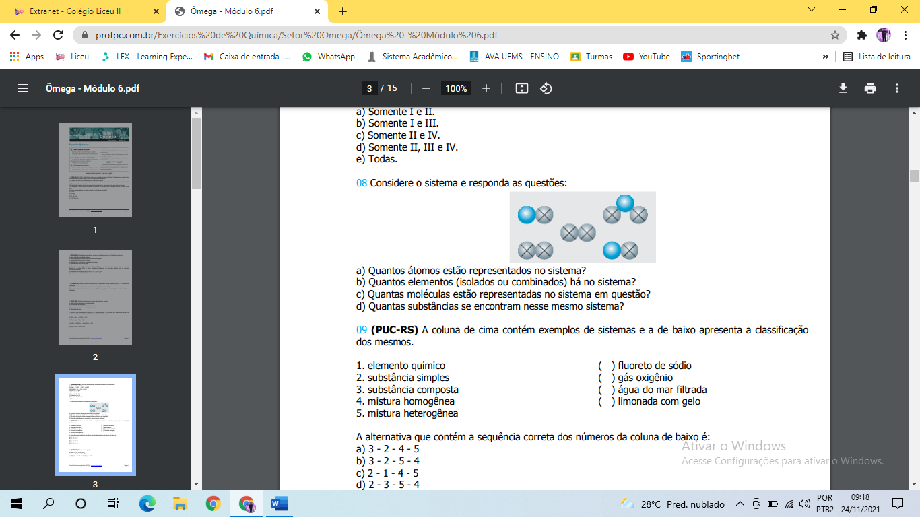

a) Quantos átomos estão representados no sistema? ________

b) Quantos elementos (isolados ou combinados) há no sistema? ________

c) Quantas moléculas estão representadas no sistema em questão? ________

d) Quantas substâncias se encontram nesse mesmo sistema? ________

11 – A coluna de cima contém exemplos de sistemas e a de baixo apresenta a classificação dos mesmos.

1. elemento químico

2. substância simples

3. substância composta

4. mistura homogênea 5. mistura heterogênea

( ) fluoreto de sódio

( ) gás oxigênio

( ) água do mar filtrada

( ) limonada com gelo

A alternativa que contém a sequência correta dos números da coluna de baixo é:

a) 3 - 2 - 4 - 5

b) 3 - 2 - 5 - 4

c) 2 - 1 - 4 - 5

d) 2 - 3 - 5 - 4

e) 1 - 2 - 3 – 4

12 – Balancear as equações:

a) CaO + P2O5 → Ca3(PO4)2

b) Aℓ(OH)3 + H2SO4 → Aℓ2(SO4)3 + H2O

13 – O óxido de alumínio (Aℓ2O3) é utilizado como antiácido. A reação que ocorre no estômago é:

X Aℓ2O3 + Y HCℓ → Z AℓCℓ3 + W H2O

Os coeficientes x, y, z e w são, respectivamente:

a) 1, 2, 3, 6

b) 1, 6, 2, 3

c) 2, 3, 1, 6

d) 2, 4, 4, 3

e) 4, 2, 1, 6

14 – São anotados os seguintes valores nas experiências I, II e III

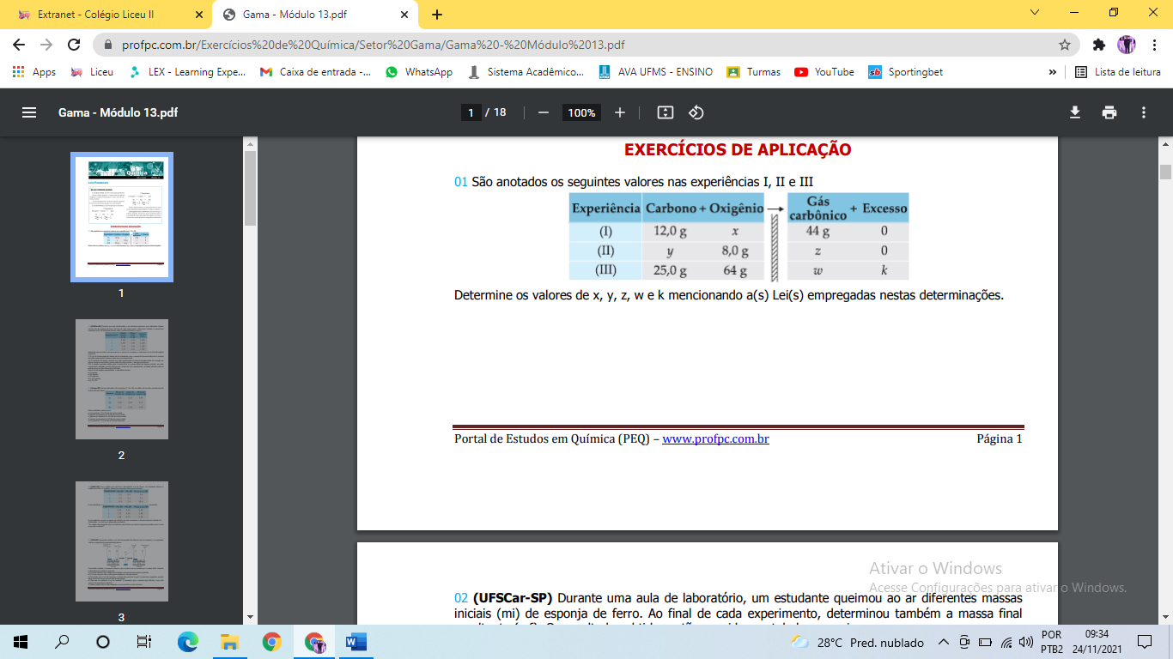

Determine os valores de x, y, z, w e k mencionando a(s) Lei(s) empregadas nestas determinações.

15 – A queima de uma amostra de palha de aço produz um composto pulverulento de massa:

a) menor que a massa original de palha de aço.

b) igual à massa original da palha de aço.

c) maior que a massa original da palha de aço.

d) igual à massa de oxigênio do ar que participa da reação.

e) menor que a massa de oxigênio do ar que participa da reação.

16 – Ao dissolver-se um comprimido efervescente em uma dada massa de água, ao término do processo observa-se uma diminuição da massa do conjunto. A referida observação contraria a Lei de Lavoisier? Justifique a sua resposta.

__________________________________________________________________________

__________________________________________________________________________

__________________________________________________________________________

17 – Quando um objeto de ferro enferruja ao ar, sua massa aumenta. Quando um palito de fósforo é aceso, sua massa diminui. Estas observações violam a Lei da Conservação das Massas? Justifique sua resposta.

__________________________________________________________________________

__________________________________________________________________________

__________________________________________________________________________

18 –

I - Quando exposto ao ar, um anel de prata escurece.

II - Quando tocada pela chama de um isqueiro, uma folha de papel escurece e posteriormente transforma-se em cinzas, vapor de água e gás.

A respeito das transformações I e II acima, é INCORRETO afirmar que:

a) ocorre oxidação em ambas.

b) na (I), ao escurecer, o anel tem a sua massa aumentada.

c) na (II), ocorre a combustão do papel.

d) na (II), o gás carbônico é um dos produtos da transformação do papel.

e) somente numa dessas transformações, a Lei de Lavoisier (Lei da Conservação da Massa) é obedecida.

19 – De acordo com a Lei de Lavoisier, quando fizermos reagir completamente, em ambiente fechado, 1,12 g de ferro com 0,64 g de enxofre, a massa, em g, de sulfeto de ferro obtida será de:

S2 + 2 Fe → 2 FeS

a) 2,76.

b) 2,24.

c) 1,76.

d) 1,28.

e) 0,48.

20 – 22,4g de pregos, são deixados expostos ao ar. Supondo que, os pregos sejam constituídos unicamente por átomos de ferro e, que após algumas semanas a massa dos mesmos pregos tenha aumentado para 32g, pergunta-se:

I) Que fenômeno ocorreu com os pregos?

__________________________________________________________________________

__________________________________________________________________________

__________________________________________________________________________

II) Que massa de oxigênio foi envolvido no processo?

__________________________________________________________________________

__________________________________________________________________________

__________________________________________________________________________

III) Em que Lei das Combinações Químicas você se baseou para responder o item anterior?

__________________________________________________________________________

__________________________________________________________________________

__________________________________________________________________________